浙江省2011年10月高等教育自学考试

有机化学(二)试题

课程代码：02066
一、给出下列化合物的系统名称或正确的结构(本大题共5小题，每小题2分，共10分)
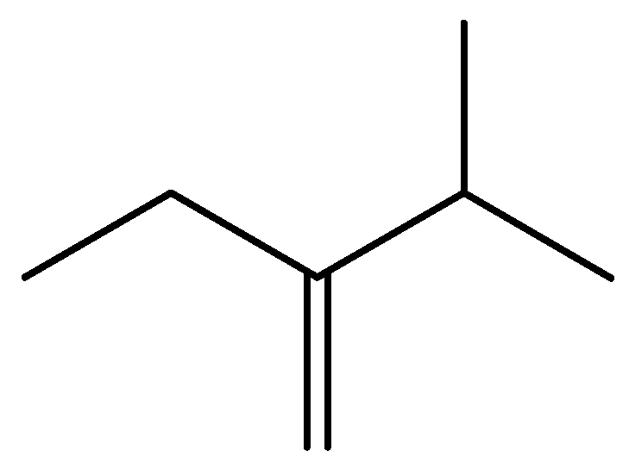
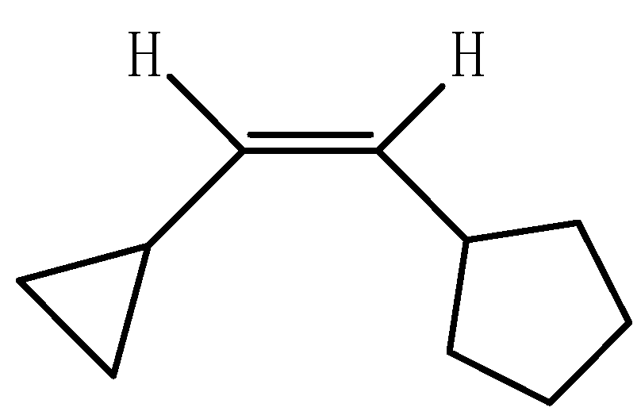
(1) (2)

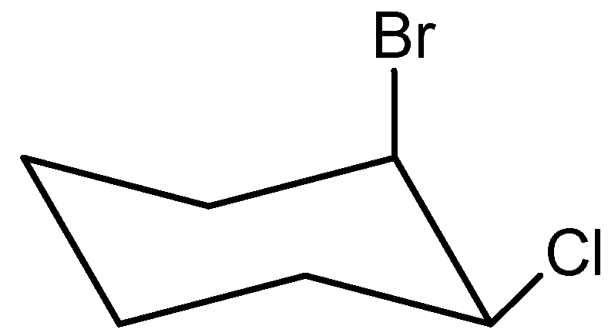
(3)2,3-二甲基环戊烯 (4)

(5)2，5-二氢呋喃
二、完成反应，写出反应的主要产物(本大题共10小题，每小题2分，共20分)

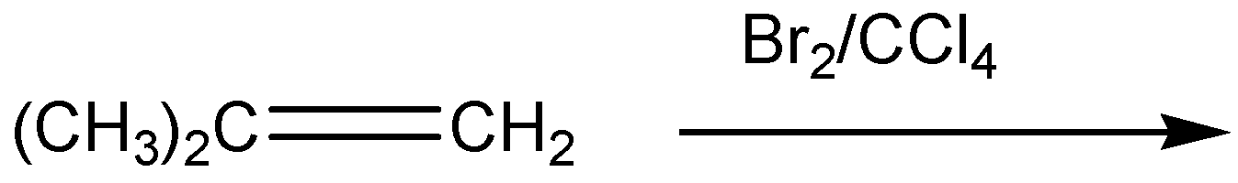
(1)
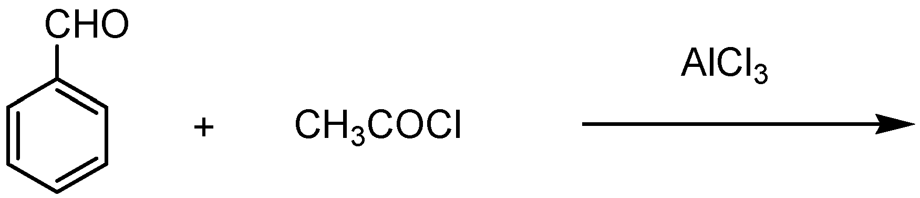
(2)
(3)
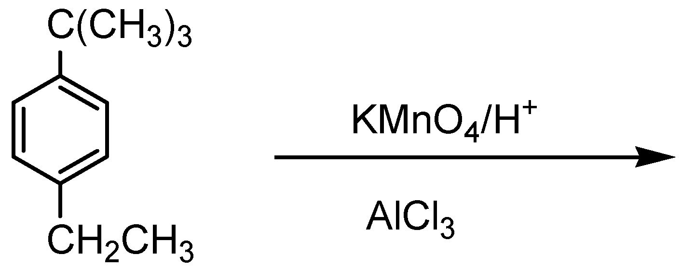

(4)

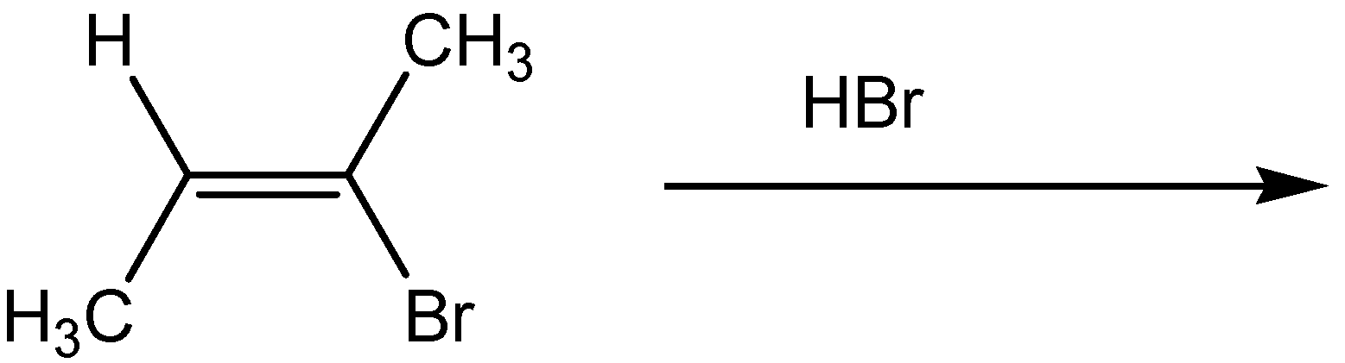
(5)

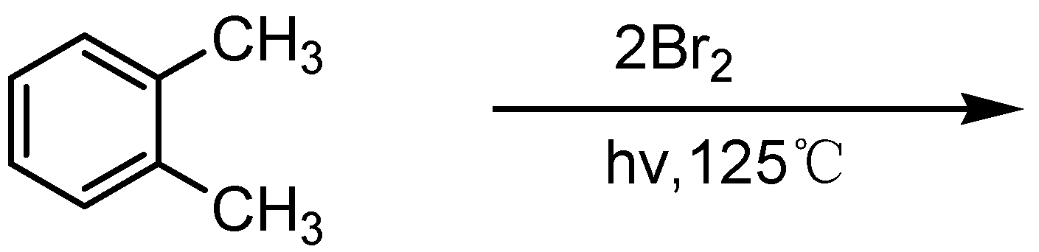
(6)

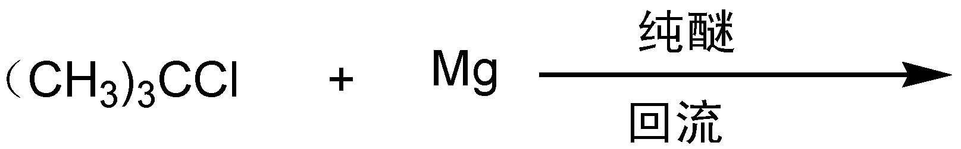
(7)

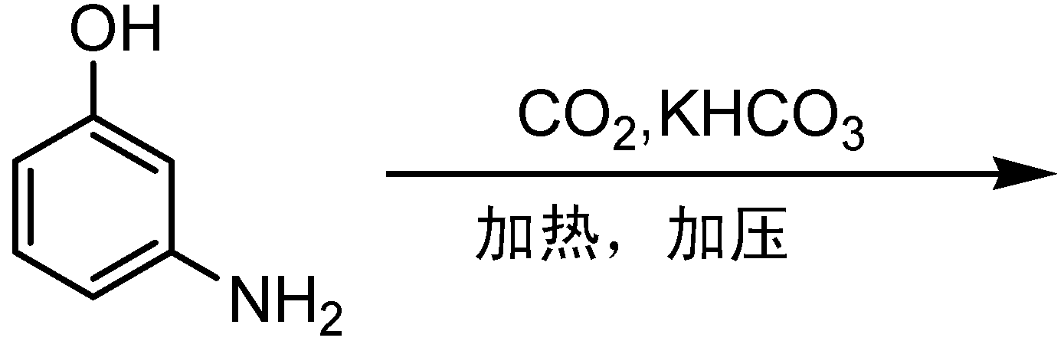
(8)

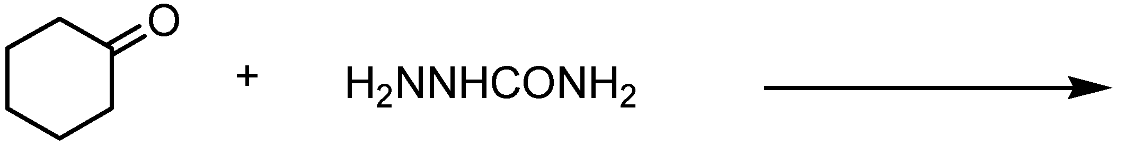
(9)

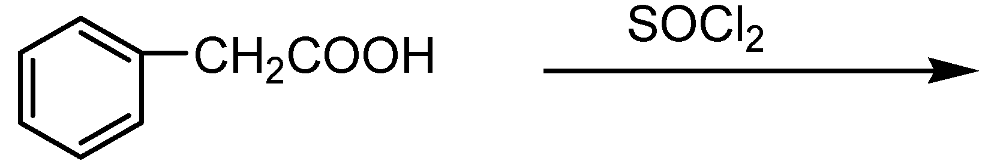
(10)
三、用简单的化学方法区分下列各组化合物(本大题共3小题，每小题3分，共9分)
(1)乙炔，乙烯，乙烷
(2)苯甲醇与苯甲醛
(3)蔗糖和麦芽糖
四、比较以下化合物(本大题共3小题，每小题2分，共6分)
(1)比较下列化合物与卢卡斯试剂反应速度的次序
A.正丙醇 B.2-甲基-2-戊醇 C.二乙基甲醇
(2)比较下列化合物哪个比较稳定，并说明原因。

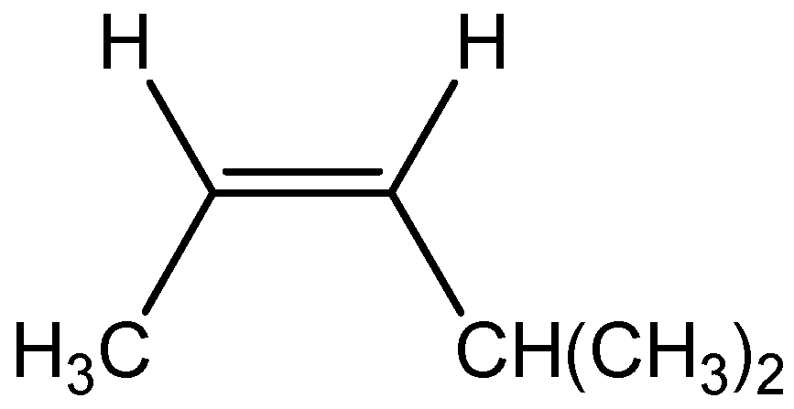
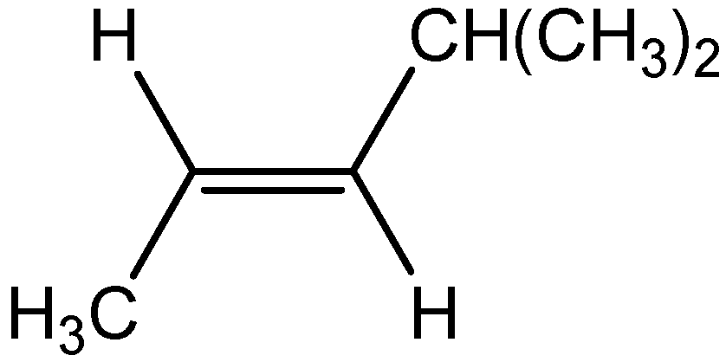
A. B.

(3)比较共价键的大小
A.H——N B.H——O C.H——F D.H——B
五、单项选择题(本大题共20小题，每小题2分，共40分)
在每小题列出的备选项中只有一个是符合题目要求的，请将其代码填写在题后的括号内。错选、多选或未选均无分。
1.化合物CH₃CH(CH₃)CH₂CH₃的一元氯化产物( )
A.只有一种 B.可以有4种
C.可以有3种 D.可以有5种
2.关于共轭效应的描述，下列说法错误的是 ( )
A.共轭体系具有共平面性
B.共轭体系内所含的双键和单键的长度趋于平均化
C.共轭体系能量显著降低
D.共轭效应的传递随着距离的增加而迅速减弱
3.α-D-葡萄糖和β-D-葡萄糖互为( )
A.构象异构体 B.对映异构体
C.差向异构体 D.构造异构体
4.下列化合物无p-π共轭的是( )
A.苄醇 B.氯苯
C.苯甲酸 D.苯酚
5.下列化合物酸性最强的是( )
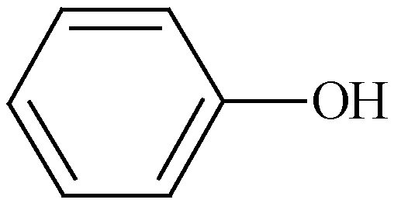
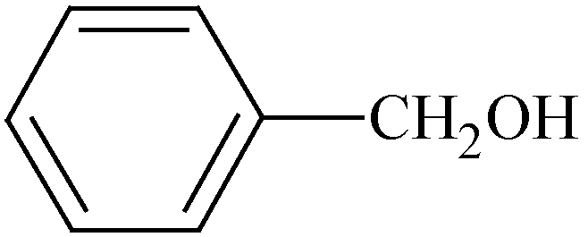
A. B.
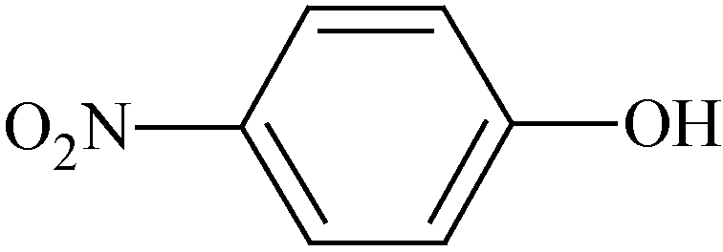
C. D.CH₃OH

6.下列卤代烃最易发生亲核取代反应的是( )
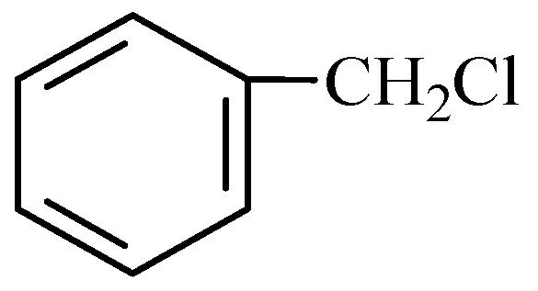
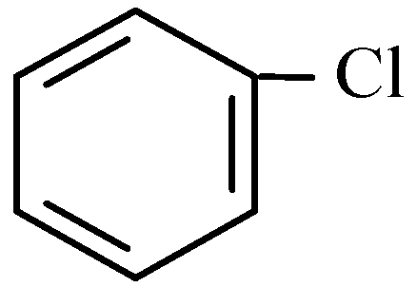
A. B.

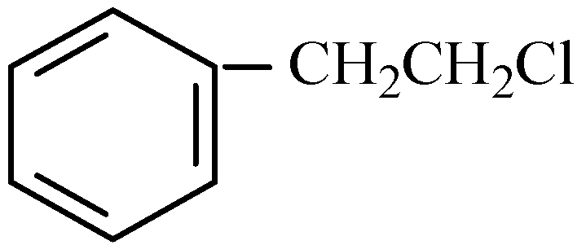
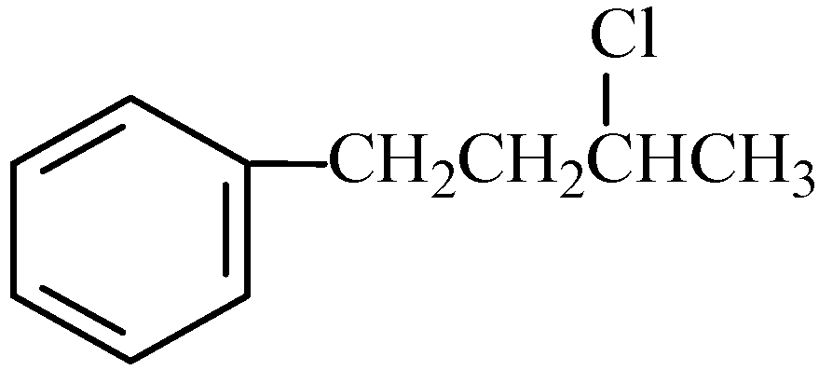
C. D.
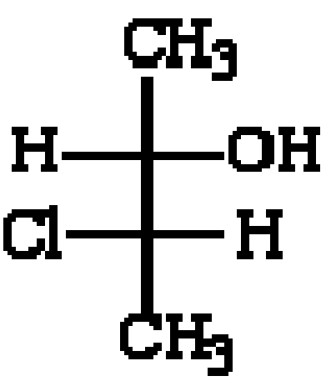

7.与化合物 的结构一致的Newman投影式是( )

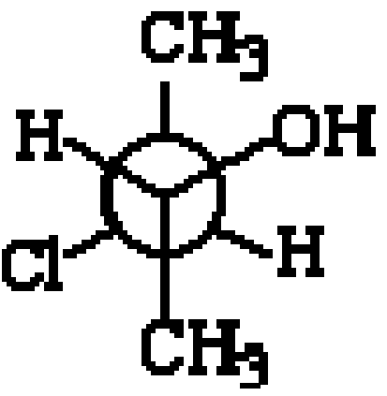
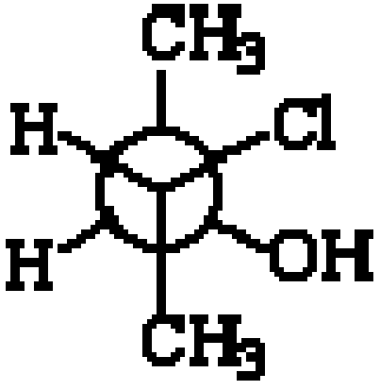
A. B.

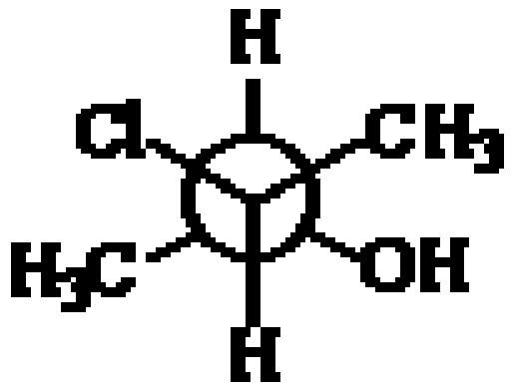
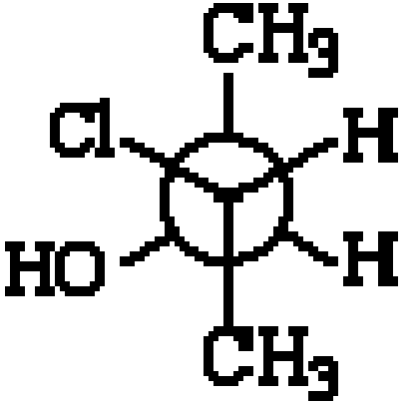
C. D.

8.下列化合物有顺反异构体的是( )
A.2-甲基-2-戊烯 B.2-甲基-2-丁烯
C.4-甲基-2-戊烯 D.1-戊烯
9.下列碳正离子最稳定的是( )
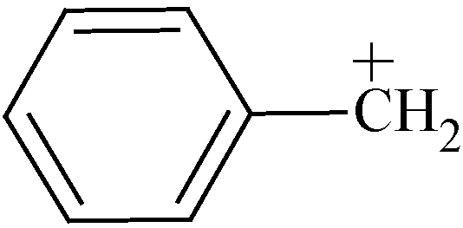
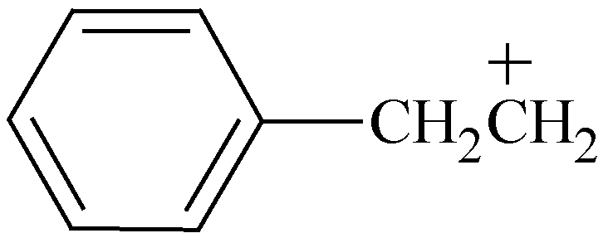
A. B.

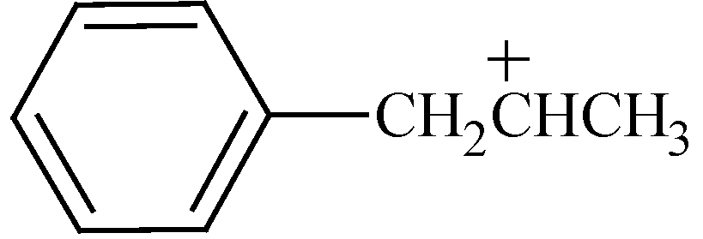
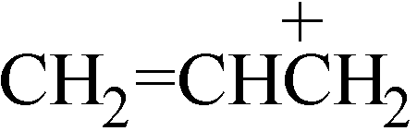
C. D.

10.下列化合物中有芳香性的是( )
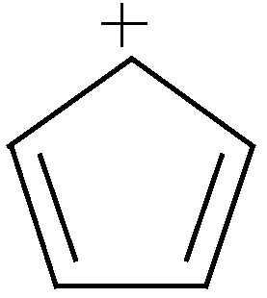
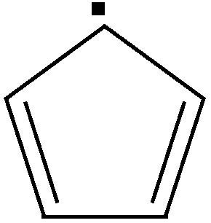
A. B.

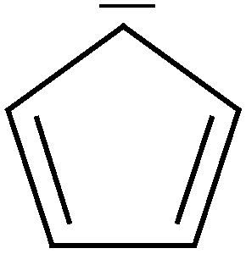
C. D.[14]轮烯

11.下列化合物按反应活性由大到小排列(在2%AgNO₃乙醇溶液中)，次序正确的是( )
(提示：按S_{N}1机理来考虑)
Ⅰ.CH₃CH₂Cl Ⅱ.CH₃CHClCH₃
Ⅲ.(CH₃)₃CCl Ⅳ.H₂CCHCH₂Cl
A.Ⅳ>Ⅲ>Ⅱ>Ⅰ B.Ⅳ>Ⅰ>Ⅱ>Ⅲ
C.Ⅰ>Ⅱ>Ⅲ>Ⅳ D.Ⅲ>Ⅱ>Ⅰ>Ⅳ

12.既能自身缔合也能与水分子形成氢键的化合物是( )
A.CH₃CH₂NH₂ B.CH₃COCH₃
C.CH₃CH₂OCH₂CH₃ D.CH₃CH₂CHO
13.下列化合物中酸性最弱的是( )
A.C₆H₅COOH B.HCOOH
C.CH₃COOH D.HOOC-COOH
14.能起碘仿反应的化合物是( )
A.α-甲基丙醛 B.3-戊酮
C.乙醇 D.苯甲醛

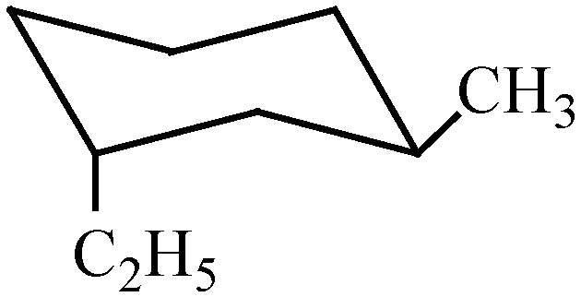
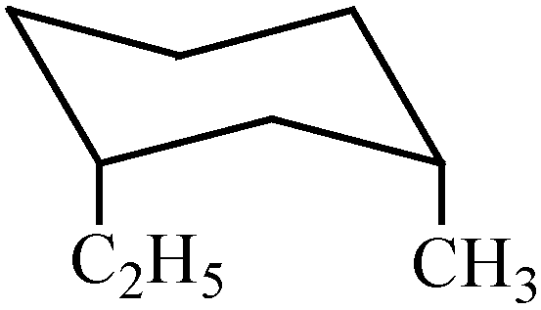
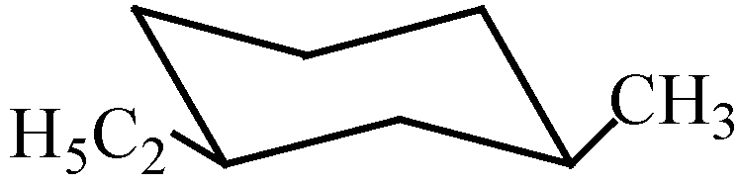
15.① ② ③

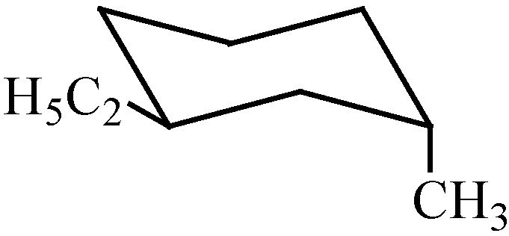
④ 稳定性大小顺序为( )

A.①>②>③>④ B.①>③>②>④
C.③>④>①>② D.②>①>③>④
16.相对分子质量相近的下列化合物，沸点最高的是( )
A.CH₃CH₂COOH B.CH₃COOCH₃
C.CH₃(CH₂)₂CH2OH D.CH₃CH₂OCH₂CH₃
17.下列物质最易发生酰化反应的是( )
A.RCOOR B.RCONH₂
C.RCOX D.(RCO)₂O
18.下列化合物中酸性最强的是( )
A.乙酸 B.氯乙酸
C.丙酸 D.丁酸
19.中性氨基酸的等电点为( )
A.7 B.>7
C.<7
20.下列各羰基化合物中，与HCN的加成反应最容易的是( )
A.CH₃CHO B.CH₃COCH₃
C.HCHO D.CH₃COCH₂CH₃
六、简答题(本大题共5分)
脱落酸(ABA)有倍半萜碳架，是一种植物内源生长抑制剂，有抑制生长，诱导休眠，使器官衰老脱落的作用。天然脱落酸结构如下：
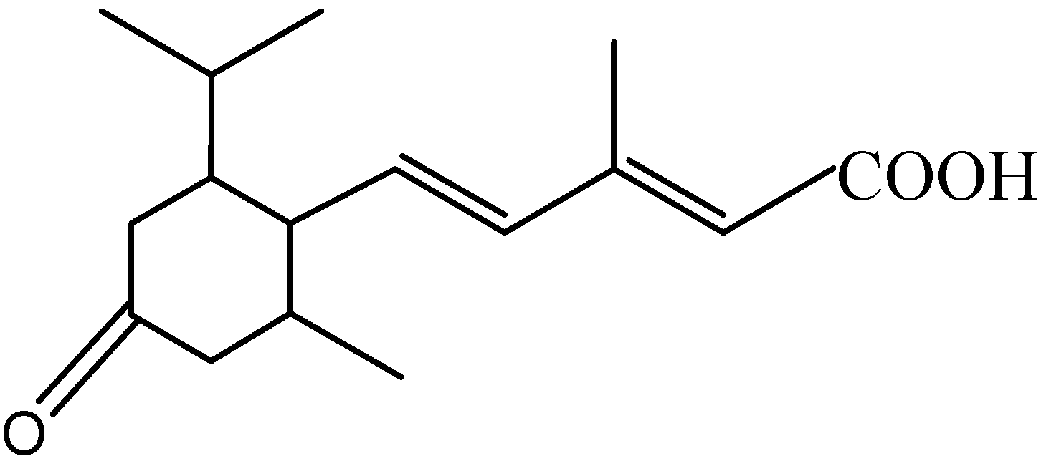
(1)划出异戊二烯单位
(2)若全部氢化后有多少手性碳原子？
七、结构推测(本大题10分)
三种三溴苯经过硝化后，分别得到三种，二种，一种一元硝基化合物。试推测原来三种三溴苯的结构和写出他们的硝化产物。

